

ENTIDAD: |  | Gobernación Departamental de Totonicapán
DIRECCIÓN: |  | 17AV 2-16 Zona 2 Totonicapán
HORARIO DE ATENCIÓN: |  | 08:00 hrs a 16:30 hrs
TELÉFONO: |  | 77661366
DIRECTOR/SUB JEFE ADMINISTRATIVO Y SERVICIOS: |  |  | Lic. Luis José López Tzic
ENCARGADO DE ACTUALIZACIÓN: |  | Celso Eduardo Vásquez Tzul
FECHA DE ACTUALIZACIÓN: |  | 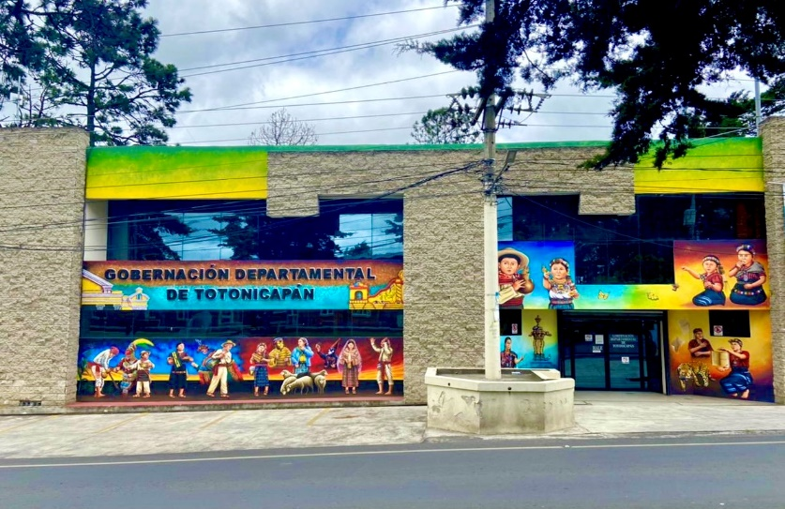  1/8/2022
CORRESPONDE AL MES DE: |  | Julio 2022
NUMERAL 2 - DIRECTORIO DE LA ENTIDAD
DIRECCIÓN | DEPARTAMENTO | TELÉFONO | EXTENSIÓN | CORREO | UBICACIÓN
17AV 2-16 Zona 2 Totonicapán | Totonicapán | 77661366 77667187 |  | gobtotonicapan@mingob.gob.gt | Despacho Gobernación Departamental Totonicapán

